CHỨNG THƯ, BÁO CÁO THẨM ĐỊNH GIÁ
Số: 275/2025/0659/VFI-CT.48.B
Khách hàng yêu cầu: BÀ TRẦN THỊ HIÊN
Tài sản thẩm định:
Quyền sử dụng đất tại thửa đất số: 14, tờ bản đồ số: Trích đo đấu giá 2019 có địa chỉ: Khu Đồng Khay, thôn Nội, xã Văn Hoàng, huyện Phú Xuyên, thành phố Hà Nội theo Giấy chứng nhận quyền sử dụng đất quyền sở hữu nhà ở và tài sản khác gắn liền với đất số: AA 00832080, số vào sổ cấp GCN: CN-001009 do Chi nhánh Văn phòng đăng ký đất đai Hà Nội – Chi nhánh Phú Xuyên cấp ngày 08/04/2025 cho Bà Trần Thị Hiên.
Thời điểm thẩm định: Tháng 5/2025.

MỤC LỤC

NỘI DUNG | TRANG
Chứng thư thẩm định giá | 1 - 3
Báo cáo thẩm định giá | 4 - 19
Các phụ lục chi tiết kèm theo | 20 - 25

Số: 275/2025/0659/VFI-CT.48.B | Hà Nội, ngày 13 tháng 5 năm 2025
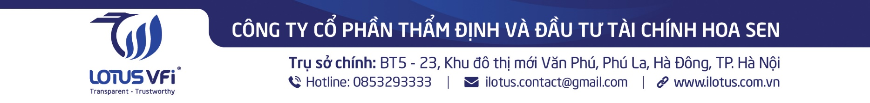
CHỨNG THƯ THẨM ĐỊNH GIÁ
Kính gửi: BÀ TRẦN THỊ HIÊN
Căn cứ Hợp đồng dịch vụ thẩm định giá số: 275/2025/0659/VFI-HĐTĐ.48.B ký ngày 12/5/2025 giữa Bà Trần Thị Hiên với Công ty Cổ phần Thẩm định và Đầu tư Tài chính Hoa Sen;
Căn cứ Báo cáo thẩm định giá số 275/2025/0659/VFI-BC.48.B ngày 13 tháng 5 năm 2025 của Công ty Cổ phần Thẩm định và Đầu tư Tài chính Hoa Sen,
Công ty Cổ phần Thẩm định và Đầu tư Tài chính Hoa Sen cung cấp Chứng thư thẩm định giá tài sản với nội dung sau:
1. Khách hàng yêu cầu thẩm định giá:
Tên khách hàng | : | BÀ TRẦN THỊ HIÊN
Năm sinh | : | 1985
CCCD | : | 001185008395
Địa chỉ | : | Khoái Cầu, Thắng Lợi, Thường Tín, Hà Nội
2. Thông tin về doanh nghiệp thẩm định giá:
Đơn vị thẩm định | : | CÔNG TY CỔ PHẦN THẨM ĐỊNH VÀ ĐẦU TƯ TÀI CHÍNH HOA SEN
Địa chỉ trụ sở | : | BT05-23 Khu đô thị mới Văn Phú, P.Phú La, Q. Hà Đông, TP. Hà Nội
Điện thoại | : | 024.22644333
Mã số thuế | : | 0102708994
Mã số Giấy chứng nhận đủ điều kiện hành nghề | : | Số 275/TĐG của Bộ Tài Chính cấp lần đầu ngày 22/01/2018, cấp lại lần thứ 5 ngày 01/8/2024
Tài khoản số | : | 1261831999 tại Ngân hàng BIDV - chi nhánh Ba Đình
Đại diện | : | Ông Nguyễn Trọng Điệp Chức vụ: Tổng Giám đốc  (Theo Giấy ủy quyền số: 0124/2024/UQ-VFI ngày 25/12/2024)
3. Tài sản thẩm định:
Quyền sử dụng đất tại thửa đất số: 14, tờ bản đồ số: Trích đo đấu giá 2019 có địa chỉ: Khu Đồng Khay, thôn Nội, xã Văn Hoàng, huyện Phú Xuyên, thành phố Hà Nội theo Giấy chứng nhận quyền sử dụng đất quyền sở hữu nhà ở và tài sản khác gắn liền với đất số: AA 00832080, số vào sổ cấp GCN: CN-001009 do Chi nhánh Văn phòng đăng ký đất đai Hà Nội – Chi nhánh Phú Xuyên cấp ngày 08/04/2025 cho Bà Trần Thị Hiên.
4. Thời điểm thẩm định giá: Tháng 5 năm 2025.
5. Mục đích thẩm định giá: Kết quả thẩm định giá để khách hàng tham khảo giá trị tài sản phục vụ công tác vay vốn tại tổ chức tín dụng.
6. Cơ sở giá trị của tài sản thẩm định giá:
Chi tiết như Báo cáo kèm theo
7. Giả thiết và giả thiết đặc biệt:
Chi tiết như Báo cáo kèm theo
8. Cách tiếp cận và phương pháp thẩm định giá:
Chi tiết như Báo cáo kèm theo
9. Giá trị tài sản thẩm định giá:
Trên cơ sở các hồ sơ, tài liệu do Khách hàng cung cấp, qua điều tra thông tin thực tế trên thị trường với cách tiếp cận và phương pháp thẩm định được áp dụng trong tính toán, Công ty Cổ phần Thẩm định và Đầu tư Tài chính Hoa Sen thông báo giá trị tài sản chưa bao gồm các loại thuế, phí và lệ phí liên quan đến việc chuyển nhượng tài sản của Quý khách hàng tại thời điểm tháng 5/2025 được ước tính như sau:
TT | Tài sản | Diện tích (m²) | Đơn giá (đồng/m²) | Thành tiền (đồng)
 | Quyền sử dụng đất tại thửa đất số: 14, tờ bản đồ số: Trích đo đấu giá 2019 có địa chỉ: Khu Đồng Khay, thôn Nội, xã Văn Hoàng, huyện Phú Xuyên, thành phố Hà Nội theo Giấy chứng nhận quyền sử dụng đất quyền sở hữu nhà ở và tài sản khác gắn liền với đất số: AA 00832080, số vào sổ cấp GCN: CN-001009 do Chi nhánh Văn phòng đăng ký đất đai Hà Nội – Chi nhánh Phú Xuyên cấp ngày 08/04/2025 cho Bà Trần Thị Hiên.
1 | Quyền sử dụng đất ở nông thôn | 100,0 | 23.300.000 | 2.330.000.000
 | Tổng cộng |  |  | 2.330.000.000
 | (Bằng chữ: Hai tỷ, ba trăm ba mươi triệu đồng ./.)
10. Thời hạn hiệu lực của kết quả thẩm định giá:
- Tối đa 06 (sáu) tháng tính từ ngày ký đối với tài sản là Bất động sản.
11. Những điều khoản loại trừ và hạn chế của kết quả thẩm định giá:
Chi tiết như Báo cáo kèm theo.

12. Các tài liệu kèm theo:
- Báo cáo kết quả thẩm định giá.
- Các phụ lục chi tiết kèm theo.
Chứng thư thẩm định giá được phát hành 03 (ba) bản chính bằng tiếng Việt, cấp cho quý khách hàng 02 (hai) bản, lưu lại Công ty Cổ phần Thẩm định và Đầu tư Tài chính Hoa Sen 01 (một) bản có giá trị pháp lý như nhau.
Mọi hình thức sao chép báo cáo và chứng thư thẩm định giá không có sự đồng ý bằng văn bản của Công ty Cổ phần Thẩm định và Đầu tư Tài chính Hoa Sen đều là hành vi vi phạm pháp luật.
THẨM ĐỊNH VIÊN VỀ GIÁ | CÔNG TY CỔ PHẦN THẨM ĐỊNH VÀ ĐẦU TƯ TÀI CHÍNH HOA SEN  TỔNG GIÁM ĐỐC
Đặng Quang Bách  Số thẻ thẩm định viên về giá: VIII13.721 | Nguyễn Trọng Điệp  Số thẻ thẩm định viên về giá: X15.1272

Số: 275/2025/0659/VFI-CT.48.B | Hà Nội, ngày 13 tháng 5 năm 2025
BÁO CÁO KẾT QUẢ THẨM ĐỊNH GIÁ

(Kèm theo Chứng thư thẩm định giá số: 275/2025/0659/VFI-CT.48.B ngày 13 tháng 5 năm 2025)

I. THÔNG TIN VỀ DOANH NGHIỆP THẨM ĐỊNH GIÁ
Đơn vị thẩm định | : | CÔNG TY CỔ PHẦN THẨM ĐỊNH VÀ ĐẦU TƯ TÀI CHÍNH HOA SEN
Địa chỉ trụ sở | : | BT05-23 Khu đô thị mới Văn Phú, P.Phú La, Q. Hà Đông, TP. Hà Nội
Điện thoại | : | 024.22644333
Mã số thuế | : | 0102708994
Mã số Giấy chứng nhận đủ điều kiện hành nghề | : | Số 275/TĐG của Bộ Tài Chính cấp lần đầu ngày 22/01/2018, cấp lại lần thứ 5 ngày 01/8/2024
Tài khoản số | : | 1261831999 tại Ngân hàng BIDV - chi nhánh Ba Đình
Đại diện | :
  Ông Nguyễn Trọng Điệp Chức vụ: Tổng Giám đốc
  (Theo Giấy ủy quyền số: 0124/2024/UQ-VFI ngày 25/12/2024)
II. THÔNG TIN CƠ BẢN VỀ CUỘC THẨM ĐỊNH GIÁ
1. Thông tin cơ bản về cuộc thẩm định giá:
Tên khách hàng | : | BÀ TRẦN THỊ HIÊN
Năm sinh | : | 1985
CCCD | : | 001185008395
Địa chỉ | : | Khoái Cầu, Thắng Lợi, Thường Tín, Hà Nội
Tài sản thẩm định giá | : | Quyền sử dụng đất tại thửa đất số: 14, tờ bản đồ số: Trích đo đấu giá 2019 có địa chỉ: Khu Đồng Khay, thôn Nội, xã Văn Hoàng, huyện Phú Xuyên, thành phố Hà Nội theo Giấy chứng nhận quyền sử dụng đất quyền sở hữu nhà ở và tài sản khác gắn liền với đất số: AA 00832080, số vào sổ cấp GCN: CN-001009 do Chi nhánh Văn phòng đăng ký đất đai Hà Nội – Chi nhánh Phú Xuyên cấp ngày 08/04/2025 cho Bà Trần Thị Hiên.
Mục đích thẩm định giá | : | Kết quả thẩm định giá để khách hàng tham khảo giá trị tài sản phục vụ công tác vay vốn tại tổ chức tín dụng.
Cơ sở giá trị thẩm định giá | : | Giá trị thị trường
Thời điểm thẩm định giá | : | Tháng 5/2025
Địa điểm thẩm định giá | : | Xã Văn Hoàng, huyện Phú Xuyên, thành phố Hà Nội
Thời điểm khảo sát | : | 05/2025

2. Các nguồn thông tin được sử dụng trong quá trình thẩm định giá và xem xét đánh giá các thông tin thu thập
- Tham khảo nguồn thông tin từ các trang rao bán bất động sản qua mạng Internet, gọi điện trực tiếp.
- Tham khảo nguồn thông tin trực tiếp từ những người dân sinh sống xung quanh trên địa bàn.
- Đánh giá nguồn thông tin thu thập: Nguồn thông tin thu thập khách quan và phổ biến trên thị trường.
3. Căn cứ pháp lý
3.1. Văn bản quy phạm pháp luật:
- Luật giá số 16/2023/QH15 ngày 19/6/2023;
- Luật đất đai số 31/2024/QH15 đã được Quốc hội nước Cộng hòa xã hội chủ nghĩa Việt Nam khóa XV, kỳ họp bất thường lần thứ năm thông qua ngày 18 tháng 01 năm 2024;
- Luật Kinh doanh bất động sản số 29/2023/QH15 đã được Quốc hội nước Cộng hòa xã hội chủ nghĩa Việt Nam ban hành ngày 28 tháng 11 năm 2023;
- Luật Nhà ở số 27/2023/QH15 đã được Quốc hội nước Cộng hòa xã hội chủ nghĩa Việt Nam khóa XV, kỳ họp thứ 6 thông qua ngày 27 tháng 11 năm 2023;
- Nghị định số 103/2024/NĐ-CP ngày 30/7/2024 của Chính phủ quy định về thu tiền sử dụng đất, tiền thuê đất quy định;
- Nghị định số 71/2024/NĐ-CP ngày 27/6/2024 của Chính phủ quy định về giá đất;
- Nghị định số 78/2024/NĐ-CP ngày 01/7/2024 của Chính Phủ về việc quy định chi tiết một số điều của Luật Giá về thẩm định giá;
- Nghị định số 85/2024/NĐ-CP ngày 10/7/2024 của Chính Phủ về việc quy định chi tiết một số điều của Luật Giá;
- Thông tư số 28/2024/TT-BTC ngày 16/5/2024 của Bộ Tài Chính Quy định về trình tự, thủ tục kiểm tra việc chấp hành pháp luật về giá, thẩm định giá do Bộ trưởng Bộ Tài chính ban hành;
- Thông tư số 30/2024/TT-BTC ngày 16/5/2024 ban hành các chuẩn mực thẩm định giá Việt Nam về quy tắc đạo đức nghề nghiệp thẩm định giá, phạm vi công việc thẩm định giá, cơ sở giá trị thẩm định giá, hồ sơ thẩm định giá;
- Thông tư số 31/2024/TT-BTC ngày 16/5/2024 ban hành chuẩn mực thẩm định giá Việt Nam về thu thập và phân tích thông tin về tài sản thẩm định giá;
- Thông tư số 32/2024/TT-BTC ngày 16/5/2024 ban hành các chuẩn mực thẩm định giá Việt Nam về cách tiếp cận từ thị trường, cách tiếp cận từ chi phí, cách tiếp cận từ thu nhập;
- Thông tư số 37/2024/TT-BTC ngày 16/5/2024 ban hành chuẩn mực thẩm định giá Việt Nam về thẩm định giá tài sản vô hình;
- Thông tư số 42/2024/TT-BTC ngày 20/6/2024 ban hành chuẩn mực thẩm định giá Việt Nam về thẩm định giá bất động sản.
3.2. Các văn bản liên quan khác:
a. Hồ sơ pháp lý của tài sản:
- Giấy chứng nhận quyền sử dụng đất quyền sở hữu nhà ở và tài sản khác gắn liền với đất số: AA 00832080, số vào sổ cấp GCN: CN-001009 do Chi nhánh Văn phòng đăng ký đất đai Hà Nội – Chi nhánh Phú Xuyên cấp ngày 08/04/2025 cho Bà Trần Thị Hiên.
b. Hồ sơ khác:
- Hợp đồng dịch vụ thẩm định giá số: 275/2025/0659/VFI-HĐTĐ.48.B ký ngày 12/5/2025 giữa Bà Trần Thị Hiên với Công ty Cổ phần Thẩm định và Đầu tư Tài chính Hoa Sen;
- Hồ sơ, tài liệu, chứng từ liên quan đến tài sản thẩm định giá.
III. TỔNG QUAN VỀ THỊ TRƯỜNG CỦA TÀI SẢN THẨM ĐỊNH GIÁ
Huyện Phú Xuyên nằm ở vị trí cửa ngõ phía Nam Hà Nội, với vai trò chiến lược trong phát triển kinh tế - xã hội nhờ mạng lưới giao thông đa dạng và kết nối tốt với các khu vực lân cận. Huyện có diện tích hơn 170km2, chủ yếu là đất nông nghiệp và đất chuyên dùng, đồng thời sở hữu hệ thống sông ngòi phong phú với hơn 30km dòng chảy như sông Hồng, sông Nhuệ, và sông Duy Tiên. Điều này mang lại tiềm năng phát triển các ngành kinh tế nông nghiệp, công nghiệp, và du lịch.
Tuy trước đây địa hình huyện thấp trũng, dễ ngập úng vào mùa mưa, nhưng nhờ sự phát triển hệ thống cơ sở hạ tầng giao thông, Phú Xuyên đã thu hút sự chú ý của nhiều nhà đầu tư. Đặc biệt, huyện có tuyến đường sắt Bắc - Nam, các tuyến đường cao tốc lớn như Pháp Vân - Cầu Giẽ, Cầu Giẽ - Ninh Bình và Quốc lộ 1A chạy qua. Điều này giúp huyện dễ dàng kết nối với các trung tâm kinh tế lớn, tạo động lực để phát triển các khu công nghiệp và các dự án đô thị mới.
Phú Xuyên còn có lợi thế về địa lý khi giáp với các huyện phát triển như Thường Tín (phía Bắc), huyện Duy Tiên (Hà Nam, phía Nam), và huyện Ứng Hòa (phía Tây). Vị trí này giúp Phú Xuyên trở thành cầu nối quan trọng cho sự giao thương và phát triển kinh tế vùng.
Với việc quy hoạch đang được triển khai, huyện Phú Xuyên hứa hẹn sẽ là điểm đến hấp dẫn cho các nhà đầu tư, nhờ tiềm năng phát triển đa ngành và cơ sở hạ tầng đang ngày càng hoàn thiện.
Tình hình mua bán nhà huyện Phú Xuyên
Tình hình mua bán bất động sản tại huyện Phú Xuyên đang có nhiều tiềm năng phát triển nhờ vào vị trí chiến lược, là cửa ngõ phía Nam của Thủ đô Hà Nội và thuộc vùng kinh tế trọng điểm Bắc Bộ. Hệ thống giao thông đối ngoại đa dạng với các tuyến đường cao tốc quan trọng như Pháp Vân - Cầu Giẽ - Ninh Bình và Quốc lộ 1A, đã giúp khu vực này thu hút đáng kể sự quan tâm của các nhà đầu tư.
Một trong những điểm nổi bật là các loại đất nền phân lô và đất đấu giá đang trở thành xu hướng đầu tư phổ biến tại Phú Xuyên. Sự quan tâm gia tăng từ phía các nhà đầu tư vào các dự án lớn, tiêu biểu là Khu đô thị Inoha City Phú Xuyên (trước đây là Hanssip), một dự án có quy mô lên đến 2.000 ha. Với tổ hợp nhà phố, nhà liền kề và căn hộ chung cư, dự án này tạo ra nguồn cung lớn và được đánh giá cao nhờ kết nối thuận lợi với các tỉnh, thành lân cận.
Tuy nhiên, cùng với tiềm năng tăng trưởng, thị trường bất động sản tại Phú Xuyên vẫn tiềm ẩn những rủi ro. Nhà đầu tư cần chú ý đến tính pháp lý của các bất động sản để tránh các vấn đề như tranh chấp hoặc thiếu rõ ràng về quyền sở hữu. Việc thẩm định kỹ càng các yếu tố pháp lý trước khi đầu tư là yếu tố then chốt để đảm bảo an toàn cho nguồn vốn.
Về triển vọng, Phú Xuyên được kỳ vọng sẽ trở thành một trong những khu vực bất động sản hấp dẫn nhờ vào sự phát triển của cơ sở hạ tầng và các chính sách quy hoạch hợp lý. Tuy nhiên, việc cung cấp đất nền và bất động sản tại các khu vực như Inoha City cũng đòi hỏi sự cẩn trọng trong khâu thẩm định giá và tính pháp lý, nhằm tránh tình trạng “bong bóng” bất động sản.
Giá bán nhà huyện Phú Xuyên
Theo website Bất động sản tháng 10/2024, giá bán nhà tại xã Vân Từ, Tri Thủy, huyện Phú Xuyên giao động từ 14 - 20 triệu đồng/m2.
Giá đất tại các khu vực trung tâm như thị trấn Phú Minh và các xã lân cận như Hoàng Long có xu hướng cao hơn, dao động từ 23 - 25 triệu đồng/m2, trong khi các xã xa hơn như Chuyên Mỹ, Vân Từ và Phú Túc có giá thấp hơn, từ 14 - 16 triệu đồng/m2.
Giá căn hộ chung cư huyện Phú Xuyên
Khu đô thị Inoha City Phú Xuyên (trước đây là KĐT Dịch vụ Nam Hà Nội – Hanssip) tọa lạc tại xã Đại Xuyên, huyện Phú Xuyên, Hà Nội, với tổng diện tích 2000 ha, do Công ty Cổ phần Đầu tư Phát triển N&G làm chủ đầu tư.
Dự án bao gồm các loại hình nhà phố, nhà liền kề và căn hộ chung cư, sở hữu vị trí đắc địa trên trục cao tốc Pháp Vân - Cầu Giẽ - Ninh Bình (Quốc lộ 1A mới) và Quốc lộ 1A cũ. Đây là cửa ngõ phía Nam thủ đô, có khả năng kết nối dễ dàng với các tỉnh thành lân cận qua mạng lưới giao thông cao tốc. Được tư vấn thiết kế bởi Nikken Sekkei – Nhật Bản, Inoha City được quy hoạch theo mô hình hiện đại, chú trọng yếu tố xanh và tích hợp đầy đủ các tiện ích.
Theo Batdongsan tháng 10/2024, giá căn hộ chung cư Inoha City Phú Xuyên dao động từ 26,3 - 33,42 triệu đồng/m2.
(Nguồn: https://onehousing.vn/blog/bat-dong-san-huyen-phu-xuyen-tiem-nang-va-vi-tri-dep-n17t?utm_source=social_share&utm_medium=copyurl&utm_campaign=d8d26551-fcc1-4028-94f0-aac20e029b68)
IV. THÔNG TIN VỀ TÀI SẢN THẨM ĐỊNH GIÁ
Tên tài sản | Quyền sử dụng đất tại thửa đất số: 14, tờ bản đồ số: Trích đo đấu giá 2019 có địa chỉ: Khu Đồng Khay, thôn Nội, xã Văn Hoàng, huyện Phú Xuyên, thành phố Hà Nội theo Giấy chứng nhận quyền sử dụng đất quyền sở hữu nhà ở và tài sản khác gắn liền với đất số: AA 00832080, số vào sổ cấp GCN: CN-001009 do Chi nhánh Văn phòng đăng ký đất đai Hà Nội – Chi nhánh Phú Xuyên cấp ngày 08/04/2025 cho Bà Trần Thị Hiên.
1. | Nội dung Thửa đất theo Hồ sơ pháp lý
1.1 | Thửa đất:
- | Thửa đất số: | 14 | Tờ bản đồ số: | Trích đo đấu giá 2019
- | Địa chỉ: | Khu Đồng Khay, thôn Nội, xã Văn Hoàng, huyện Phú Xuyên, thành phố Hà Nội
- | Diện tích (m²): | 100,0 | Hình thức sử dụng | Sử dụng riêng
- | Mục đích sử dụng: | Đất ở tại nông thôn | Thời hạn sử dụng: | Lâu dài
- | Thông tin quy hoạch | Tại thời điểm thẩm định giá, tổ thẩm định không thu thập được thông tin quy hoạch liên quan đến thửa đất.
- | Ghi chú: | - Số tờ, số thửa và sơ đồ sẽ được điều chỉnh khi có bản đồ địa chính chính quy.  - Giấy chứng nhận này được cấp đổi từ Giấy chứng nhận số DĐ 575504 do UBND huyện Phú Xuyên cấp ngày 22/12/2021. (Đất trúng đấu giá).  - Bà Trần Thị Hiên chưa đăng ký kết hôn với ai theo Giấy chứng nhận tình trạng hôn nhân số 15/UBND-XNTTHN do UBND xã Thắng Lợi cấp ngày 17/05/2025.
2. | Về đất:
2.1. | Vị trí; Giao thông;
- | Địa chỉ thực tế: | Khu Đồng Khay, thôn Nội, xã Văn Hoàng, huyện Phú Xuyên, thành phố Hà Nội
- | Đường tiếp giáp chính: | Đường bê tông | Số mặt tiền: | 1 mặt tiền + 1 mặt thoáng
- | Mặt cắt đường/ngõ nhỏ nhất từ đường chính dẫn đến tài sản thẩm định giá: | 7,0m | Mặt cắt đường/ngõ trước mặt tài sản thẩm định giá: | 7,0m
- | Khoảng cách đến trục đường chính: | Tài sản nằm tiếp giáp đường nội khu đấu giá Đồng Khay, cách đường đê khoảng 800m
- | Các hướng tiếp giáp: | - Hướng Bắc: tiếp giáp đường giao thông  - Các hướng khác: tiếp giáp các thửa đất khác
- | Vị trí trên bản đồ vệ tinh: 20.76349715338854, 105.85317135456856
- | 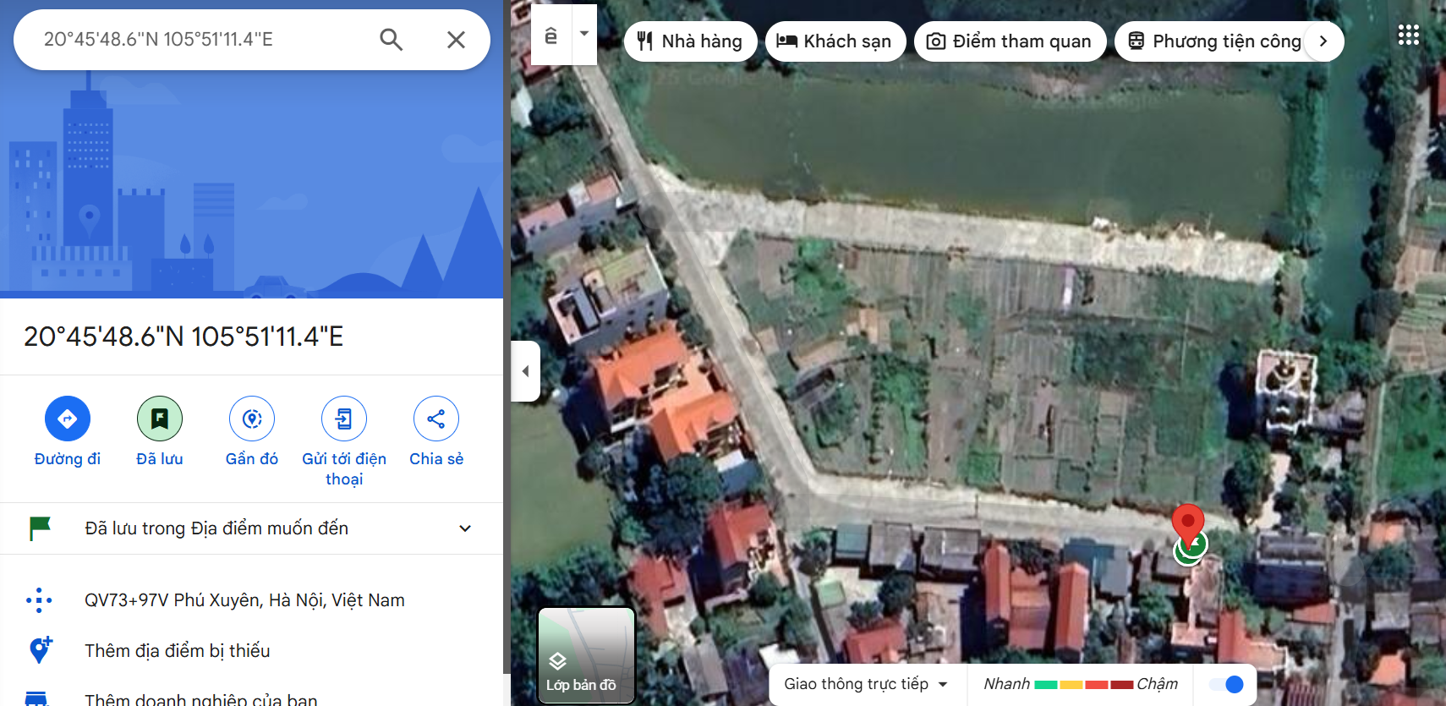
2.2. | Diện tích; Kích thước; Hình dáng
- | Diện tích sử dụng riêng thực tế (m²): | 100,0 | Diện tích sử dụng chung thực tế (m²): | 0
- | KT mặt tiền (m) | 5,0 | KT Chiều sâu (m): | 20,0
- | Hình dáng | Vuông vức | Hướng: | Nam
2.3. | Điều kiện kinh doanh; Hạ tầng nội bộ; Hạ tầng xung quanh
- | Hạ tầng nội bộ: | Hạ tầng cấp điện, nước,… đầy đủ
- | Hạ tầng xung quanh: | Môi trường trong lành, an ninh đảm bảo, dân trí tốt
- | Mật độ dân cư: | Đông đúc | Đời sống dân cư: | Ổn định
- | Lợi thế kinh doanh: | Phù hợp để ở | Khả năng chuyển nhượng: | Tốt
3. | Tài sản gắn liền với đất: Đất trống
Các hạn chế của thửa đất:
STT | Nội dung | Đánh giá
1 | Trên đất/công trình có mộ | Không | Có, cụ thể: …
2 | Trên đất/công trình có điện thờ | Không | Có, cụ thể: …
3 | Gần nghĩa trang, nhà tang lễ (≤ 100m) | Không | Có, cụ thể: …
4 | Gần cây xăng (≤ 50m) | Không | Có, cụ thể: …
5 | Mặt tiền bị che chắn (có cột điện, trạm biến áp…) | Không | Có, cụ thể: …
6 | Môi trường ô nhiễm | Không | Có, cụ thể: …
7 | Thuộc khu vực có nguy cơ sạt lở | Không | Có, cụ thể: …
8 | Trên đất/công trình có nhà thờ họ, dòng tộc | Không | Có, cụ thể: …
9 | Đất gia tộc, anh em họ hàng sống xung quanh | Không | Có, cụ thể: …
10 | Gần Am, Đình, Chùa, Miếu (≤ 50m) | Không | Có, cụ thể: …
11 | Gần đường sắt (≤ 50m) | Không | Có, cụ thể: …
12 | Đường hướng vào thửa đất | Không | Có, cụ thể: …
13 | Các yếu tố khác | Không | Có, cụ thể: …
V. CÁC GIẢ THIẾT VÀ GIẢ THIẾT ĐẶC BIỆT
- Chúng tôi giả định rằng tài sản thẩm định giá không xảy ra tranh chấp, khiếu kiện khiếu nại. Trong trường hợp có sự thay đổi về tranh chấp đối với các tài sản trên sẽ được thẩm định giá tại hợp đồng dịch vụ thẩm định giá khác. Chúng tôi được hoàn toàn miễn trừ mọi trách nhiệm phát sinh, liên đới (nếu có) trong trường hợp này.
VI. CƠ SỞ GIÁ TRỊ THẨM ĐỊNH GIÁ
- Giá trị thị trường: Kết quả thẩm định giá trị tài sản được xác định dựa trên cơ sở giá trị thị trường tại thời điểm thẩm định theo Chuẩn mực thẩm định giá Việt Nam về Cơ sở giá trị thẩm định giá: “Giá trị thị trường là khoản tiền ước tính để tài sản có thể được giao dịch tại thời điểm thẩm định giá giữa người sẵn sàng mua và người sẵn sàng bán trong một giao dịch khách quan, độc lập, sau khi được tiếp thị đầy đủ và các bên tham gia hành động có hiểu biết, thận trọng và không bị ép buộc”.
VII. CÁCH TIẾP CẬN, PHƯƠNG PHÁP THẨM ĐỊNH GIÁ
- Cách tiếp cận và phương pháp thẩm định:
- Cách tiếp cận từ thị trường: xác định giá trị của tài sản thẩm định giá thông qua việc so sánh tài sản thẩm định giá với các tài sản so sánh đã có các thông tin về giá trên thị trường.
- Phương pháp so sánh: xác định giá trị của tài sản thẩm định giá dựa trên cơ sở đối chiếu, phân tích và đánh giá các yếu tố so sánh của các tài sản so sánh với tài sản thẩm định giá từ đó điều chỉnh mức giá của các tài sản so sánh làm cơ sở ước tính giá trị của tài sản thẩm định giá.
- Xác định cách tiếp cận và phương pháp đối với tài sản thẩm định giá:
- Căn cứ vào mục đích thẩm định giá, đặc điểm của tài sản thẩm định giá và cơ sở giá trị thẩm định giá tài sản, Công ty Cổ phần Thẩm định và Đầu tư Tài chính Hoa Sen lựa chọn phương pháp so sánh (cách tiếp cận từ thị trường) làm trọng yếu để xác định giá trị quyền sử dụng đất của tài sản thẩm định giá. Đồng thời tổ thẩm định sử dụng cách tiếp cận từ chi phí (phương pháp chi phí thay thế) để xác định giá trị công trình gắn liền trên đất của tài sản so sánh.
VIII. GIÁ TRỊ TÀI SẢN THẨM ĐỊNH
- Xác định đơn giá quyền sử dụng đất ở:
Qua khảo sát thị trường, tổ thẩm định thu thập được 03 giao dịch được cho là tương đồng về đặc điểm vị trí, giao thông, kích thước, mặt tiền, điều kiện hạ tầng và điều kiện xã hội,… với tài sản thẩm định giá, cụ thể như sau:
- Thông tin tài sản so sánh:
STT | ĐẶC ĐIỂM BĐS | TSTĐ | TSSS1 | TSSS2 | TSSS3
A | Thông tin về tài sản
1 | Địa chỉ | Lô 12, Khu Đồng Khay, thôn Nội, xã Văn Hoàng, huyện Phú Xuyên, thành phố Hà Nội | Lô 28, Khu Đồng Khay, thôn Nội, xã Văn Hoàng, huyện Phú Xuyên, thành phố Hà Nội | Lô 22, Khu đấu giá Đồng Khay, thôn Nội, xã Văn Hoàng, huyện Phú Xuyên, Hà Nội | Lô 27, Khu đấu giá Đồng Khay, thôn Nội, xã Văn Hoàng, huyện Phú Xuyên, Hà Nội
2 | Nguồn tham khảo |  | https://www.facebook.com/share/p/1HatUPp4eK/ | https://www.facebook.com/share/p/17QSYqskrP/ | https://batdongsan.com.vn/ban-dat-xa-van-hoang/ban-dau-gia-100m2-khu-dong-khay-thon-noi-phu-xuyen-ha-noi-pr41624480
- | Thông tin liên lạc |  | Môi giới: 0329516666 | Môi giới: 0359899997 | Môi giới: 0938318886
3 | Tình trạng giao dịch |  | Đang giao dịch | Đang giao dịch | Đang giao dịch
4 | Thời điểm thu thập thông tin |  | Tháng 5/2025 | Tháng 5/2025 | Tháng 5/2025
5 | Tính chất giao dịch | Giao dịch bình thường trên thị trường | Giao dịch bình thường trên thị trường | Giao dịch bình thường trên thị trường | Giao dịch bình thường trên thị trường
6 | Pháp lý | Có Giấy chứng nhận Quyền sử dụng đất | Có Giấy chứng nhận Quyền sử dụng đất | Có Giấy chứng nhận Quyền sử dụng đất | Có Giấy chứng nhận Quyền sử dụng đất
7 | Mục đích sử dụng | Đất ở tại nông thôn | Đất ở tại nông thôn | Đất ở tại nông thôn | Đất ở tại nông thôn
8 | Thời hạn sử dụng đất | Lâu dài | Lâu dài | Lâu dài | Lâu dài
9 | Vị trí | Tài sản nằm tiếp giáp đường nội khu đấu giá Đồng Khay, cách đường đê khoảng 800m | Tài sản nằm tiếp giáp đường nội khu đấu giá Đồng Khay, cách đường đê khoảng 800m | Tài sản nằm tiếp giáp đường nội khu đấu giá Đồng Khay, cách đường đê khoảng 800m | Tài sản nằm tiếp giáp đường nội khu đấu giá Đồng Khay, cách đường đê khoảng 800m
10 | Giao thông | 7m | 6m | 6m | 6m
11 | Tổng diện tích đất  (m²) | 100,0 m² | 100,0 m² | 115,1 m² | 100,0 m²
12 | Mặt tiền (m) | 5,00 m | 5,00 m | 11,75 m | 5,00 m
13 | Số lượng mặt tiếp giáp | 1 mặt tiền | 1 mặt | 2 mặt | 1 mặt
14 | Hình dáng thửa đất | Vuông vức | Vuông vức | Tương đối vuông vức | Vuông vức
15 | Lợi thế kinh doanh | Phù hợp để ở và kinh doanh | Phù hợp để ở và kinh doanh | Phù hợp để ở và kinh doanh | Phù hợp để ở và kinh doanh
16 | Điều kiện cơ sở hạ tầng kỹ thuật | Hạ tầng khu dân cư thông thường: Hệ thống cấp điện, cấp thoát nước đầy đủ | Hạ tầng khu dân cư thông thường: Hệ thống cấp điện, cấp thoát nước đầy đủ | Hạ tầng khu dân cư thông thường: Hệ thống cấp điện, cấp thoát nước đầy đủ | Hạ tầng khu dân cư thông thường: Hệ thống cấp điện, cấp thoát nước đầy đủ
17 | Điều kiện môi trường an ninh | Tốt | Tốt | Tốt | Tốt
18 | Tài sản trên đất |  | Đất trống | Đất trống | Đất trống
19 | Giá rao (đồng) |  | 2.950.000.000 | 2.877.250.000 | 2.500.000.000
20 | Giá thương lượng/bán (đồng) |  | 2.507.500.000 | 2.445.662.500 | 2.125.000.000
B | Chi tiết tính toán
1 | Giá trị đất ở (đồng) |  | 2.507.500.000 | 2.445.662.500 | 2.125.000.000
2 | Đơn giá QSDĐ (đồng/m²) |  | 25.075.000 | 21.248.154 | 21.250.000
C | NHẬN XÉT
1 | Pháp lý |  | Tương đồng | Tương đồng | Tương đồng
2 | Vị trí |  | Tương đồng | Tương đồng | Tương đồng
3 | Giao thông |  | Kém lợi thế hơn | Kém lợi thế hơn | Kém lợi thế hơn
4 | Tổng diện tích đất  (m²) |  | Tương đồng | Kém lợi thế hơn | Tương đồng
5 | Mặt tiền (m) |  | Tương đồng | Lợi thế hơn | Tương đồng
6 | Số lượng mặt tiếp giáp |  | Tương đồng | Lợi thế hơn | Tương đồng
7 | Hình dáng thửa đất |  | Tương đồng | Kém lợi thế hơn | Tương đồng
8 | Điều kiện cơ sở hạ tầng kỹ thuật |  | Tương đồng | Tương đồng | Tương đồng
Các yếu tố như vị trí, giao thông, diện tích, hạ tầng kỹ thuật và hạ tầng xã hội… làm ảnh hưởng đến giá trị của tài sản. Mỗi yếu tố đóng góp một tỷ lệ nhất định vào giá trị của tài sản. Vì vậy, dựa trên ba tài sản so sánh tương đồng với tài sản thẩm định giá, Tổ thẩm định phân tích các yếu tố giống và khác nhau giữa TSTĐ và TSSS, sau đó điều chỉnh giá của các tài sản so sánh theo các yếu tố điều chỉnh trên để đưa ra giá trị của tài sản thẩm định.
Nguyên tắc điều chỉnh: Cố định TSTĐ, lấy TSTĐ làm chuẩn (tương đương với tỷ lệ tuyệt đối là 100%), các TSSS được điều chỉnh xoay quanh TSTĐ; Các điểm ở TSSS vượt trội hơn so với TSTĐ thì điều chỉnh giảm mức giá tính theo đơn vị chuẩn tài sản so sánh (trừ); Các điểm ở TSSS kém lợi thế hơn so với TSTĐ thì điều chỉnh tăng mức giá tính theo đơn vị chuẩn của tài sản so sánh (cộng); Những yếu tố ở tài sản so sánh giống (tương tự) với tài sản cần thẩm định giá thì giữ nguyên mức giá của tài sản so sánh (không điều chỉnh).
- Bảng điều chỉnh:
STT | Yếu tố so sánh | Đơn vị tính | Tài sản thẩm định | Tài sản so sánh 1 | Tài sản so sánh 2 | Tài sản so sánh 3
A | Giá trị QSDĐ thị trường (Ước tính sau thương lượng) | Đồng |  | 2.507.500.000 | 2.445.662.500 | 2.125.000.000
B | Đơn giá đất ước tính | Đồng/m² |  | 25.075.000 | 21.248.154 | 21.250.000
C | Điều chỉnh các yếu tố so sánh
C1 | Pháp lý |  | Có Giấy chứng nhận Quyền sử dụng đất | Có Giấy chứng nhận Quyền sử dụng đất | Có Giấy chứng nhận Quyền sử dụng đất | Có Giấy chứng nhận Quyền sử dụng đất
C1 | Tỷ lệ điều chỉnh | % |  | 0,00% | 0,00% | 0,00%
C1 | Mức điều chỉnh | Đồng/m² |  | 0 | 0 | 0
C1 | Giá sau điều chỉnh | Đồng/m² |  | 25.075.000 | 21.248.154 | 21.250.000
C2 | Vị trí |  | Tài sản nằm tiếp giáp đường nội khu đấu giá Đồng Khay, cách đường đê khoảng 800m | Tài sản nằm tiếp giáp đường nội khu đấu giá Đồng Khay, cách đường đê khoảng 800m | Tài sản nằm tiếp giáp đường nội khu đấu giá Đồng Khay, cách đường đê khoảng 800m | Tài sản nằm tiếp giáp đường nội khu đấu giá Đồng Khay, cách đường đê khoảng 800m
C2 | Tỷ lệ điều chỉnh | % |  | 0% | 0% | 0%
C2 | Mức điều chỉnh | Đồng/m² |  | 0 | 0 | 0
C2 | Giá sau điều chỉnh | Đồng/m² |  | 25.075.000 | 21.248.154 | 21.250.000
C3 | Giao thông |  | 7m | 6m | 6m | 6m
C3 | Tỷ lệ điều chỉnh | % |  | 3,00% | 3,00% | 3,00%
C3 | Mức điều chỉnh | Đồng/m² |  | 752.250 | 637.445 | 637.500
C3 | Giá sau điều chỉnh | Đồng/m² |  | 25.827.250 | 21.885.598 | 21.887.500
C4 | Tổng diện tích đất  (m²) |  | 100,0 | 100,0 | 115,1 | 100,0
C4 | Tỷ lệ điều chỉnh | % |  | 0,00% | 3,00% | 0,00%
C4 | Mức điều chỉnh | Đồng/m² |  | 0 | 637.445 | 0
C4 | Giá sau điều chỉnh | Đồng/m² |  | 25.827.250 | 22.523.043 | 21.887.500
C5 | Mặt tiền (m) |  | 5 | 5 | 11,75 | 5,0
C5 | Tỷ lệ điều chỉnh | % |  | 0,00% | -7,00% | 0,00%
C5 | Mức điều chỉnh | Đồng/m² |  | 0 | -1.487.371 | 0
C5 | Giá sau điều chỉnh | Đồng/m² |  | 25.827.250 | 21.035.672 | 21.887.500
C6 | Số lượng mặt tiếp giáp |  | 1 mặt tiền | 1 mặt | 2 mặt | 1 mặt
C6 | Tỷ lệ điều chỉnh | % |  | 0,00% | -5,00% | 0,00%
C6 | Mức điều chỉnh | Đồng/m² |  | 0 | -1.062.408 | 0
C6 | Giá sau điều chỉnh | Đồng/m² |  | 25.827.250 | 19.973.265 | 21.887.500
C7 | Hình dáng thửa đất |  | Vuông vức | Vuông vức | Tương đối vuông vức | Vuông vức
C7 | Tỷ lệ điều chỉnh | % |  | 0,00% | 10,00% | 0,00%
C7 | Mức điều chỉnh | Đồng/m² |  | 0 | 2.124.815 | 0
C7 | Giá sau điều chỉnh | Đồng/m² |  | 25.827.250 | 22.098.080 | 21.887.500
C8 | Điều kiện cơ sở hạ tầng kỹ thuật |  | Hạ tầng khu dân cư thông thường: Hệ thống cấp điện, cấp thoát nước đầy đủ | Hạ tầng khu dân cư thông thường: Hệ thống cấp điện, cấp thoát nước đầy đủ | Hạ tầng khu dân cư thông thường: Hệ thống cấp điện, cấp thoát nước đầy đủ | Hạ tầng khu dân cư thông thường: Hệ thống cấp điện, cấp thoát nước đầy đủ
C8 | Tỷ lệ điều chỉnh | % |  | 0,00% | 0,00% | 0,00%
C8 | Mức điều chỉnh | Đồng/m² |  | 0 | 0 | 0
C8 | Giá sau điều chỉnh | Đồng/m² |  | 25.827.250 | 22.098.080 | 21.887.500
D | Mức giá chỉ dẫn | Đồng/m² |  | 25.827.250 | 22.098.080 | 21.887.500
D1 | Giá trị trung bình | Đồng |  | 23.270.943
D2 | Mức độ chênh lệch | % |  | 11,0% | -5,0% | -5,9%
E | Tổng hợp các số liệu điều chỉnh tại mục C
E1 | Tổng giá trị điều chỉnh gộp | Đồng |  | 752.250 | 5.949.483 | 637.500
E2 | Tổng số lần điều chỉnh | Lần |  | 4 | 4 | 4
E3 | Biên độ điều chỉnh | % |  | 2%-10% | 2%-15% | 2%-15%
E4 | Tổng giá trị điều chỉnh thuần | Đồng |  | 752.250 | 849.926 | 637.500
F | Mức giá cho tài sản thẩm định (làm tròn) | Đồng/m² |  | 23.300.000
Về nguyên tắc khống chế:
Theo số liệu tại mục D2, chênh lệch giữa mức giá trung bình của các mức giá chỉ dẫn nằm trong khoảng từ 5,9% đến 11%, đảm bảo không quá 15% (theo Thông tư số 32/2024 ngày 16/5/2024 của Bộ Tài Chính).
Về thống nhất mức giá chỉ dẫn:
Tổ thẩm định đánh giá chất lượng thông tin về các tài sản so sánh là tương đương nhau; mức giá chỉ dẫn, tổng giá trị điều chỉnh gộp, tổng số lần điều chỉnh, biên độ điều chỉnh của các bất động sản chênh lệch không đáng kể. Do đó, Tổ thẩm định sử dụng mức giá chỉ dẫn trung bình của 03 bất động sản so sánh làm mức giá của bất động sản thẩm định giá, tương ứng là: 23.300.000 đồng/m² (làm tròn).
- Kết quả thẩm định giá:
Dựa trên các lập luận trên, tổ thẩm định ước tính giá trị tài sản thẩm định giá chưa bao gồm các loại thuế, phí và lệ phí liên quan đến việc chuyển nhượng tài sản tại thời điểm thẩm định giá tháng 5/2025 như sau:
TT | Tài sản | Diện tích (m²) | Đơn giá (đồng/m²) | Thành tiền (đồng)
 | Quyền sử dụng đất tại thửa đất số: 14, tờ bản đồ số: Trích đo đấu giá 2019 có địa chỉ: Khu Đồng Khay, thôn Nội, xã Văn Hoàng, huyện Phú Xuyên, thành phố Hà Nội theo Giấy chứng nhận quyền sử dụng đất quyền sở hữu nhà ở và tài sản khác gắn liền với đất số: AA 00832080, số vào sổ cấp GCN: CN-001009 do Chi nhánh Văn phòng đăng ký đất đai Hà Nội – Chi nhánh Phú Xuyên cấp ngày 08/04/2025 cho Bà Trần Thị Hiên.
1 | Quyền sử dụng đất ở nông thôn | 100,0 | 23.300.000 | 2.330.000.000
 | Tổng cộng |  |  | 2.330.000.000
 | (Bằng chữ: Hai tỷ, ba trăm ba mươi triệu đồng ./.)
IX. THỜI HẠN HIỆU LỰC CỦA KẾT QUẢ THẨM ĐỊNH GIÁ
- Tối đa 06 (sáu) tháng tính từ ngày ký đối với tài sản là Bất động sản
X. TUYÊN BỐ CHUNG VÀ MIỄN TRỪ TRÁCH NHIỆM
- Công ty Cổ phần Thấm định và Đầu tư Tài chính Hoa Sen “Lotus VFI” nhấn mạnh rằng Chứng thư thẩm định giá, Báo cáo thẩm định giá “sản phẩm tư vấn” chỉ là sản phẩm tư vấn theo mục đích sử dụng đã được thống nhất trong sản phẩm tư vấn;
- Thẩm định giá không phải là một môn khoa học chính xác và việc tính toán đôi khi phải dựa vào các phán đoán, các giả định, các giả thiết trong một thời điểm cụ thể, cố định vì vậy giá trị thẩm định giá được ước tính có thể phù hợp với mục đích thẩm định giá và không hẳn phù hợp với các mục đích khác, nó là một khoản giá trị được ước tính tại một thời điểm cụ thể nên không nhất thiết phải trùng khớp với bất kỳ kết quả nào của bất kỳ bên nào khác cùng thực hiện tính toán và đưa ra kết quả ước lượng.
- Chứng thư, Báo cáo này được soạn thảo theo Hợp đồng được ký kết và tuân theo các điều khoản được nêu trong Hợp đồng. Chứng thư, báo cáo này chỉ nhằm phục vụ cho mục đích sử dụng được nêu trong Báo cáo và không nhằm mục đích sử dụng cho bất kỳ bên nào khác không được đề cập đến trong Hợp đồng (gọi tắt là “các bên liên quan”).
- Các bên liên quan khi đọc và thực hiện sử dụng sản phẩm tư vấn này, tức là đã chấp nhận và đồng ý với những điều khoản sau:
- Sản phẩm tư vấn của Chúng tôi chỉ nhằm mục đích duy nhất đã ghi tại Mục 4 của Chứng thư mà không nhằm bất kỳ mục đích nào khác và mọi hành động khách hàng thực hiện đều thuộc quyết định cuối cùng của Quý Khách hàng và các bên liên quan tham gia giao dịch (nếu có), bao gồm cả việc xem xét các vấn đề nằm ngoài phạm vi công việc của Chúng tôi như Quý Khách hàng đã biết, và không nên sử dụng cho bất kỳ mục đích nào khác. Nếu Quý Khách hàng thực hiện cung cấp cho các bên liên quan nào khác để nhằm thực hiện bất kỳ mục đích nào thì mọi trách nhiệm có liên quan đều thuộc Quý Khách hàng và các bên liên quan đó tham gia vào các giao dịch có liên quan.
- Lotus VFI, Ban Lãnh đạo, toàn thể nhân viên, Thẩm định viên và đại diện pháp luật của Lotus VFI không chấp nhận bất kỳ nghĩa vụ hoặc trách nhiệm nào đối với các bên liên quan, cho dù được thỏa thuận trong hợp đồng hoặc ngoài hợp đồng (bao gồm nhưng không giới hạn lỗi bất cẩn và vi phạm nghĩa vụ theo luật định) hoặc phát sinh trong bất kỳ trường hợp nào khác, và không chịu trách nhiệm đối với bất kỳ tổn thất, thiệt hại hay chi phí trong bất cứ hoàn cảnh nào phát sinh từ bất kỳ mục đích sử dụng Sản phẩm tư vấn của các bên liên quan, hoặc do hậu quả của việc cung cấp Chứng thư, Báo cáo cho các bên liên quan.
- Khách hàng hoặc bất kỳ bên nào khác sử dụng báo cáo này và bất kỳ hoạt động nào của bất kỳ bên liên quan nào có tham chiếu tới sản phẩm tư vấn này nếu có bất kỳ thắc mắc nào mà không có yêu cầu giải trình bằng văn bản gửi đến Lotus VFI trước 03 (ba) ngày làm việc tính từ ngày báo cáo được tham chiếu hoặc sử dụng thì đều được coi là đã đọc, hiểu rõ toàn bộ nội dung sản phẩm tư vấn này và chấp nhận mục đích thẩm định giá, cơ sở giá trị, các giả định, các tính toán, các nội dung miễn trừ trách nhiệm, những điều khoản loại trừ và hạn chế, kết quả thẩm định giá và toàn bộ giá trị đã được trình bày trên báo cáo này và được coi là đã đồng ý với toàn bộ nội dung của sản phẩm tư vấn đã được trình bày, đồng thời cam kết và đảm bảo không có bất kỳ khiếu lại nào có thể gây tổn hại đến danh dự, trách nhiệm pháp lý, nghĩa vụ kinh tế… của các cá nhân và tập thể Lotus VFI.
XI. NHỮNG ĐIỀU KHOẢN LOẠI TRỪ VÀ HẠN CHẾ CỦA KẾT QUẢ THẨM ĐỊNH GIÁ
- Chứng thư này chỉ được cung cấp theo yêu cầu của khách hàng. Chỉ bản chính và bản sao Chứng thư thẩm định giá do Công ty CP Thẩm định và Đầu tư Tài chính Hoa Sen cấp mới có giá trị. Mọi hành vi sử dụng bản sao Chứng thư/Báo cáo kết quả thẩm định giá mà không có xác nhận của Công ty CP Thẩm định và Đầu tư Tài chính Hoa Sen đều vi phạm pháp luật và không có giá trị.
- Kết quả thẩm định giá trên chỉ xác nhận khi khách hàng hoàn tất các thủ tục pháp lý và nghĩa vụ tài chính liên quan đến tài sản thẩm định theo quy định của pháp luật hiện hành.
- Kết quả thẩm định giá chỉ được sử dụng cho một “Mục đích thẩm định giá” duy nhất theo yêu cầu của khách hàng đã được ghi tại Chứng thư. Khách hàng không được sử dụng sai mục đích thẩm định giá theo yêu cầu.
- Các phương pháp tính toán trên cơ sở tài liệu được cung cấp bởi khách hàng và dựa trên các tài liệu khác có liên quan do tổ thẩm định thu thập, cũng như các điều kiện và kỳ vọng tại thời điểm thẩm định giá phù hợp với các luật định, chính sách quản lý của Nhà nước hiện hành và các điều kiện, giả định theo quan điểm hợp lý của tổ thẩm định kèm theo báo cáo này. Một số vấn đề, sự kiện tương lai không có khả năng tính toán chính xác, hoặc nằm ngoài phạm vi chuyên môn nên cần vận dụng các giả định cho việc thẩm định giá này, tổ thẩm định không đảm bảo là các giả định làm cơ sở thẩm định giá là chính xác hoàn toàn.
- Công ty Cổ phần Thẩm định và Đầu tư Tài chính Hoa Sen không chịu trách nhiệm kiểm tra thông tin của những bản sao (bản photo) các giấy tờ liên quan đến tính chất pháp lý của tài sản yêu cầu thẩm định giá so với bản gốc. Đồng thời, Công ty không tiến hành kiểm tra hồ sơ pháp lý gốc để xác nhận về chủ sử dụng của tài sản định giá và Công ty Cổ phần Thẩm định và Đầu tư Tài chính Hoa Sen cũng không đảm bảo về việc phát sinh sử dụng khác của tài sản có thể được thể hiện ở những tài liệu pháp lý mà Khách hàng chưa cung cấp. Công ty Cổ phần Thẩm định và Đầu tư Tài chính Hoa Sen giả định rằng tất cả các tài liệu pháp lý được cung cấp từ phía Khách hàng đều trung thực và hợp lý. Công ty Cổ phần Thẩm định và Đầu tư Tài chính Hoa Sen cũng khuyến cáo rằng những đối tượng sử dụng bản báo cáo nên thận trọng trong việc làm rõ các tài liệu pháp lý có liên quan đến vấn đề này trước khi đưa ra các quyết định về tài sản định giá.
- Khách hàng yêu cầu thẩm định giá và người hướng dẫn tổ thẩm định thực hiện thẩm định hiện trạng tài sản phải chịu hoàn toàn trách nhiệm về thông tin liên quan đến đặc điểm kinh tế - kỹ thuật, tính năng và tính pháp lý của tài sản thẩm định giá đã cung cấp cho Công ty Cổ phần Thẩm định và Đầu tư Tài chính Hoa Sen tại thời điểm và địa điểm thẩm định giá.
- Chúng tôi nhấn mạnh rằng việc thẩm định giá không phải là môn khoa học chính xác, mà là kết luận đưa ra trong nhiều trường hợp sẽ mang tính chủ quan và phụ thuộc vào đánh giá cá nhân. Vì thế, chúng tôi đưa ra giá trị tài sản thẩm định là giá trị ước tính. Giá trị ước tính này không nhất thiết phải trùng khớp với giá trị dùng để giao dịch.
- Chúng tôi chỉ hoạt động trong lĩnh vực thẩm định giá mà không có chức năng, nghĩa vụ pháp lý thực hiện đo đạc, xác định mốc giới, quy hoạch. Vì vậy, chủ tài sản, khách hàng và các bên liên quan có trách nhiệm tra lại mốc giới, hiện trạng địa chính, quy hoạch, số ô, số thửa, tờ bản đồ theo Giấy chứng nhận quyền sử dụng đất đã cung cấp cho chúng tôi.
- Chúng tôi giả định rằng tài sản thẩm định giá không xảy ra tranh chấp, khiếu kiện khiếu nại. Trong trường hợp có sự thay đổi về tranh chấp đối với các tài sản trên sẽ được thẩm định giá tại hợp đồng dịch vụ thẩm định giá khác. Chúng tôi được hoàn toàn miễn trừ mọi trách nhiệm phát sinh, liên đới (nếu có) trong trường hợp này.
- Tổ thẩm định giá sử dụng Phương pháp so sánh để xác định giá trị tài sản thẩm định giá trong đó việc thu thập thông tin TSSS đã giao dịch thành công còn gặp nhiều hạn chế, vì vậy tổ thẩm định giá sử dụng các TSSS là các tài sản đang được giao bán trên thị trường. Kết quả thẩm định giá có thể thay đổi khi các TSSS được giao dịch thành công. Khách hàng và các bên thứ ba khi sử dụng kết quả thẩm định giá cần lưu ý khi sử dụng Chứng thư thẩm định giá.
- Kết quả thẩm định giá trên chỉ xác nhận giá trị tài sản có đặc điểm pháp lý, đặc điểm kinh tế - kỹ thuật, diện tích, hiện trạng được mô tả chi tiết trong chứng thư, báo cáo theo yêu cầu thẩm định giá của khách hàng tại thời điểm, mục đích và địa điểm thẩm định giá.
- Tổ thẩm định đã gửi các bản dự thảo chứng thư cho các đơn vị sử dụng chứng thư đọc, xem xét, cân nhắc và quyết định ra bản chứng thư này, sau ngày phát hành chứng thư chúng tôi hiểu rằng tất cả các bên đã thống nhất với các giả định, giả thiết và hạn chế, kết quả…. và chấp nhận sử dụng tất cả nội dung được trình bày trong chứng thư này.
XI. CÁC PHỤ LỤC KÈM THEO
Phụ lục 1: Thông tin hiện trạng và pháp lý của tài sản.
Phụ lục 2: Thông tin thu thập thị trường

Báo cáo kết quả thẩm định giá được phát hành 03 (ba) bản chính bằng tiếng Việt kèm theo Chứng thư thẩm định giá số 275/2025/0659/VFI-CT.48.B ngày 13 tháng 5 năm 2025 tại Công ty Cổ phần Thẩm định và Đầu tư Tài chính Hoa Sen.
THẨM ĐỊNH VIÊN VỀ GIÁ | CÔNG TY CỔ PHẦN THẨM ĐỊNH VÀ ĐẦU TƯ TÀI CHÍNH HOA SEN  TỔNG GIÁM ĐỐC
Đặng Quang Bách  Số thẻ thẩm định viên về giá: VIII13.721 | Nguyễn Trọng Điệp  Số thẻ thẩm định viên về giá: X15.1272

TRỢ LÝ THẨM ĐỊNH VIÊN

Phạm Thị Dung
PHỤ LỤC 1: THÔNG TIN HIỆN TRẠNG VÀ PHÁP LÝ CỦA TÀI SẢN
(Kèm theo Báo cáo thẩm định số 275/2025/0659/VFI-CT.48.B ngày 13 tháng 5 năm 2025 của
Công ty Cổ phần Thẩm định và Đầu tư Tài chính Hoa Sen)
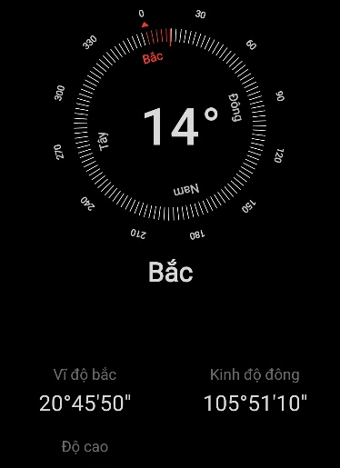 | 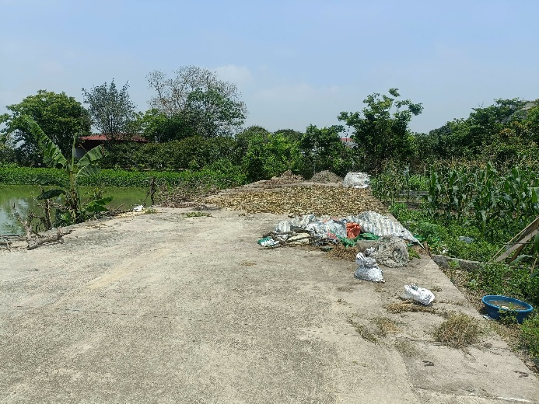
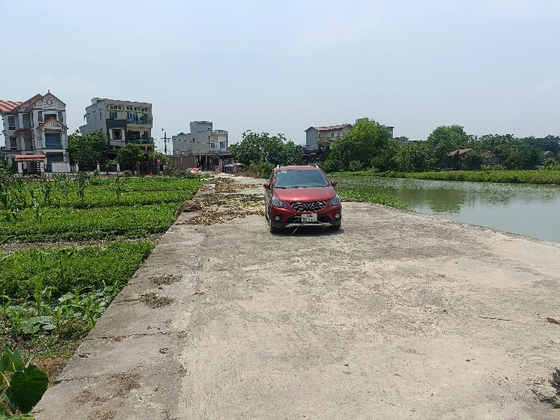 | 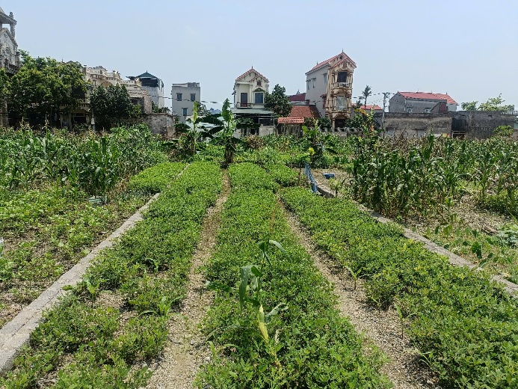
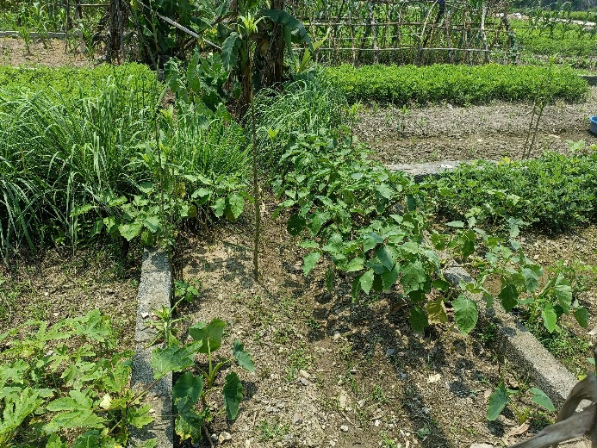 | 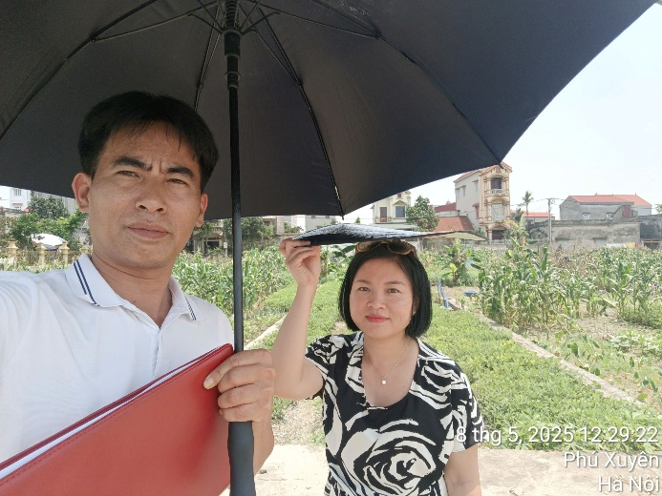

GIẤY CHỨNG NHẬN QUYỀN SỬ DỤNG ĐẤT
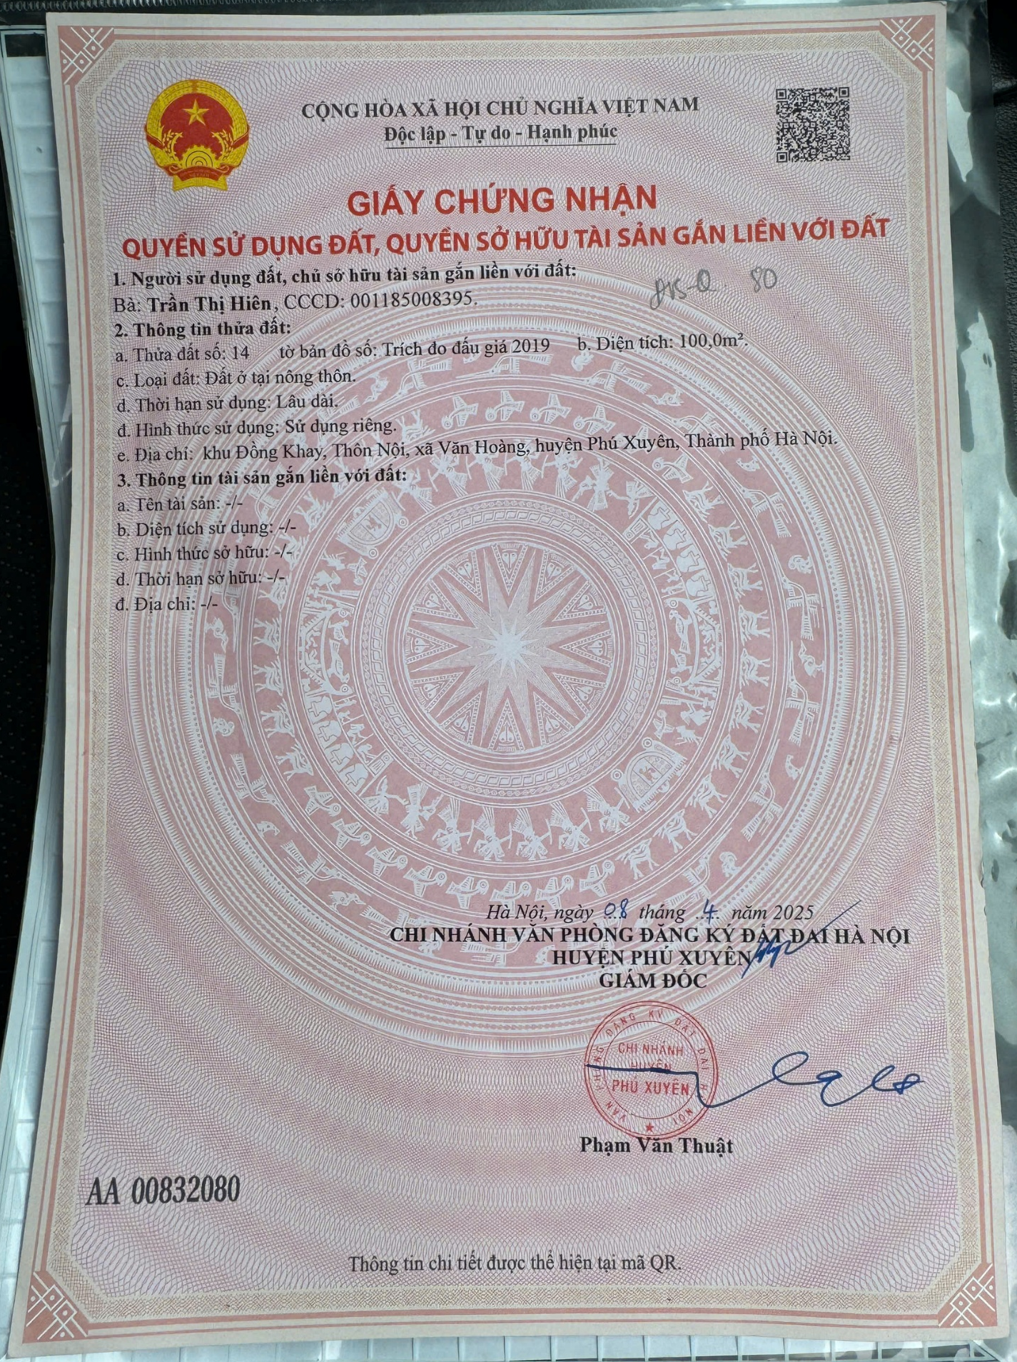

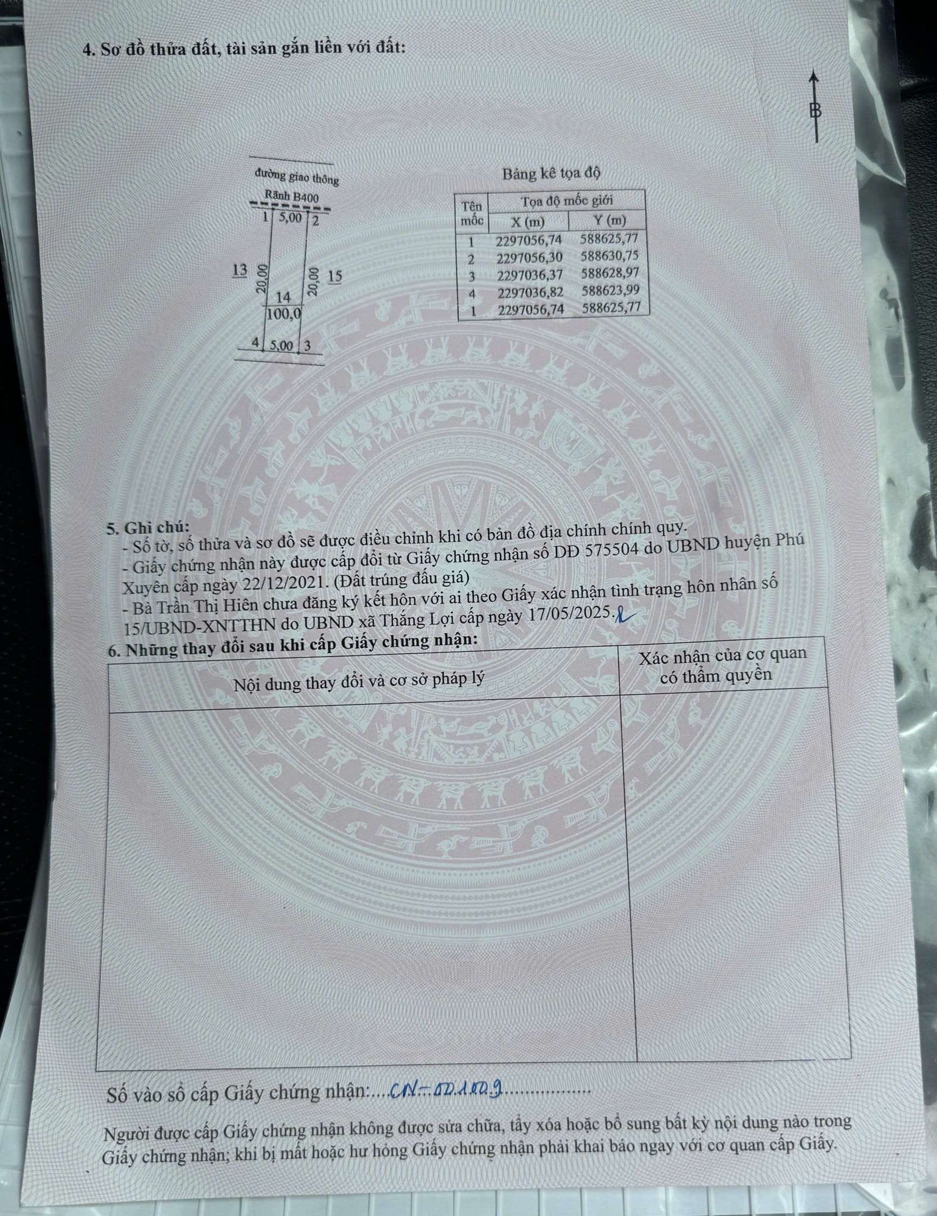

BIÊN BẢN KHẢO SÁT HIỆN TRẠNG
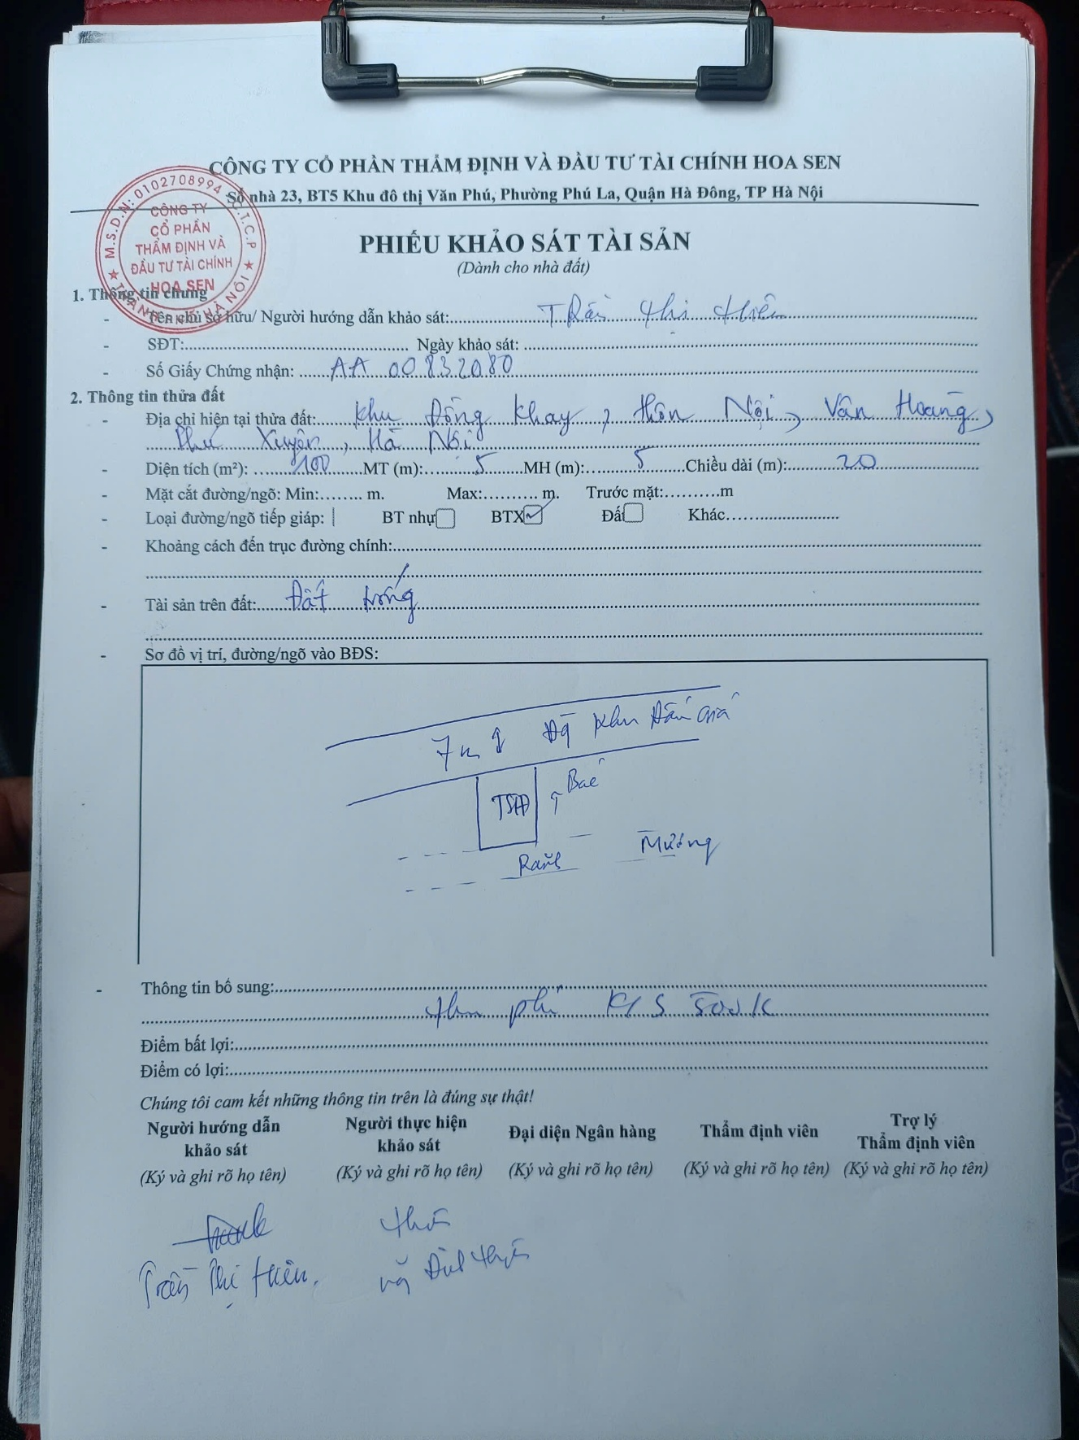

PHỤ LỤC 2: THÔNG TIN THU THẬP TRÊN THỊ TRƯỜNG
(Kèm theo Báo cáo thẩm định số 275/2025/0659/VFI-CT.48.B ngày 13 tháng 5 năm 2025 của
Công ty Cổ phần Thẩm định và Đầu tư Tài chính Hoa Sen)
THÔNG TIN THU THẬP TÀI SẢN SO SÁNH 1
1. | Các thông tin về thửa đất
- | Tên người được điều tra: |  | Môi giới: 0329516666
- | Nguồn thông tin: |  | https://www.facebook.com/share/p/1HatUPp4eK/
- | Giá bất động sản rao bán (đồng): |  | 2.950.000.000
- | Giá bất động sản thương lượng (đồng): |  | 2.507.500.000
- | Thời điểm giao dịch: |  | Đang giao dịch
- | Địa chỉ: 0 |  | Lô 28, Khu Đồng Khay, thôn Nội, xã Văn Hoàng, huyện Phú Xuyên, thành phố Hà Nội
- | Diện tích (m²): |  | 100
- | Mặt tiền (m): |  | 5
- | Số lượng mặt tiếp giáp: |  | 1 mặt
- | Hình dáng: |  | Vuông vức
- | Đặc điểm vị trí: |  | Tài sản nằm tiếp giáp đường nội khu đấu giá Đồng Khay, cách đường đê khoảng 800m
- | Mặt cắt đường |  | 6m
- | Cơ sở hạ tầng: |  | Hạ tầng khu dân cư thông thường: Hệ thống cấp điện, cấp thoát nước đầy đủ
2. | Các thông tin về tài sản gắn liền với đất:
- | Công trình trên đất: |  | Đất trống
3. | Bằng chứng thu thập
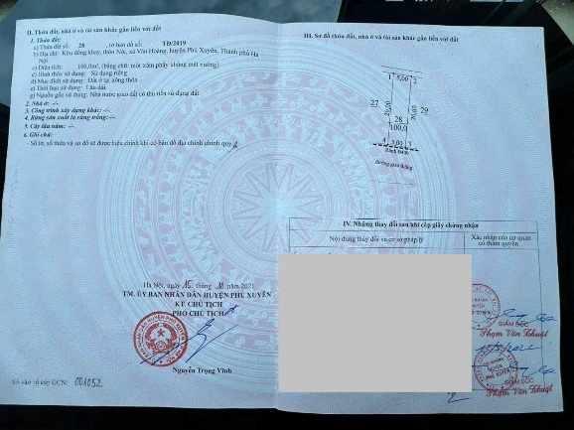
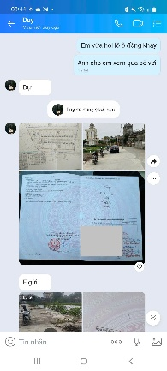
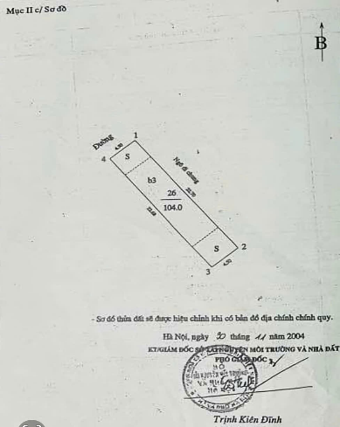
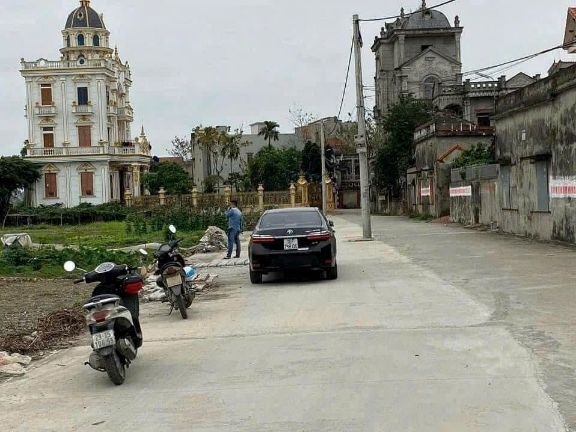
Người thu thập thông tin

Phạm Thị Dung
THÔNG TIN THU THẬP TÀI SẢN SO SÁNH 2
1. | Các thông tin về thửa đất
- | Tên người được điều tra: | Môi giới: 0359899997
- | Nguồn thông tin: | https://www.facebook.com/share/p/17QSYqskrP/
- | Giá bất động sản rao bán (đồng): | 2.877.250.000
- | Giá bất động sản thương lượng (đồng): | 2.445.662.500
- | Thời điểm giao dịch: | Giao dịch bình thường trên thị trường
- | Địa chỉ: 0 | Lô 22, Khu đấu giá Đồng Khay, thôn Nội, xã Văn Hoàng, huyện Phú Xuyên, Hà Nội
- | Diện tích (m²): | 115,1
- | Mặt tiền (m): | 11,75
- | Số lượng mặt tiếp giáp: | 2 mặt
- | Hình dáng: | Tương đối vuông vức
- | Đặc điểm vị trí: | Tài sản nằm tiếp giáp đường nội khu đấu giá Đồng Khay, cách đường đê khoảng 800m
- | Mặt cắt đường | 6m
- | Cơ sở hạ tầng: | Hạ tầng khu dân cư thông thường: Hệ thống cấp điện, cấp thoát nước đầy đủ
2. | Các thông tin về tài sản gắn liền với đất:
- | Công trình trên đất: | Đất trống
3. | Bằng chứng thu thập
-
Đất trống
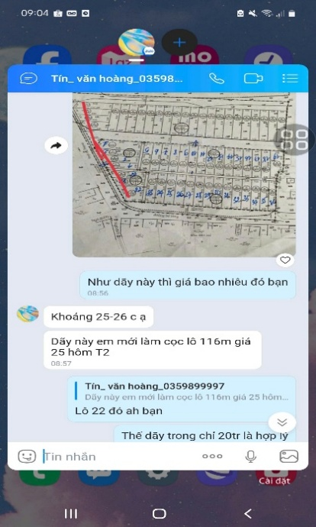

Người thu thập thông tin

Phạm Thị Dung
THÔNG TIN THU THẬP TÀI SẢN SO SÁNH 3
1. | Các thông tin về thửa đất
- | Tên người được điều tra: |  | Môi giới: 0938318886
- | Nguồn thông tin: |  | https://batdongsan.com.vn/ban-dat-xa-van-hoang/ban-dau-gia-100m2-khu-dong-khay-thon-noi-phu-xuyen-ha-noi-pr41624480
- | Giá bất động sản rao bán (đồng): |  | 2.500.000.000
- | Giá bất động sản thương lượng (đồng): |  | 2.125.000.000
- | Thời điểm giao dịch: |  | Đang giao dịch
- | Địa chỉ: 0 |  | Lô 27, Khu đấu giá Đồng Khay, thôn Nội, xã Văn Hoàng, huyện Phú Xuyên, Hà Nội
- | Diện tích (m²): |  | 100
- | Mặt tiền (m): |  | 5
- | Số lượng mặt tiếp giáp: |  | 1 mặt
- | Hình dáng: |  | Vuông vức
- | Đặc điểm vị trí: |  | Tài sản nằm tiếp giáp đường nội khu đấu giá Đồng Khay, cách đường đê khoảng 800m
- | Mặt cắt đường |  | 6m
- | Cơ sở hạ tầng: |  | Hạ tầng khu dân cư thông thường: Hệ thống cấp điện, cấp thoát nước đầy đủ
2. | Các thông tin về tài sản gắn liền với đất:
- | Công trình trên đất: |  | Đất trống
3. | Bằng chứng thu thập
 | Định vị
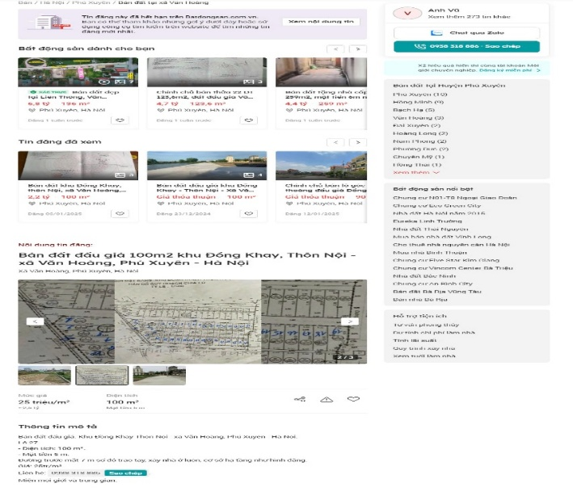

Người thu thập thông tin

Phạm Thị Dung

